Trop, c'est combien ? Fiche reproductible 1
(fiche d'évaluation)
Nom : _____________________________

Estimer et regrouper pour compter par bonds jusqu'à 50 | Pas encore | Parfois | Souvent
Estimer des ensembles jusqu'à 50
Regrouper des ensembles jusqu'à 50
Comprendre que le nombre d'éléments ne change pas dans un ensemble, quelle que soit la méthode utilisée pour les compter ou les regrouper (la conservation du nombre)
Dire correctement une séquence de dénombrement
Compter de l'avant à partir d'un nombre donné
Compter des ensembles jusqu'à 50
Utiliser des stratégies de regroupement (par 2, 5, 10) pour déterminer la quantité d'éléments dans un ensemble
Décrire des ensembles jusqu'à 50
Comparer les quantités jusqu'à 50
Comparer des ensembles pour déterminer s'ils comprennent plus, moins ou un nombre égal d'éléments
Créer un ensemble qui comprend plus, moins ou le même nombre d'éléments qu'un ensemble donné
Comparer un ensemble à un ensemble étalon en utilisant des termes comparatifs tels que « plus », « moins », « le même nombre » ou « égal »
Points forts :

Points à améliorer :

Activités à faire à la maison et lettre
aux parents / tuteurs Fiche reproductible 2–1

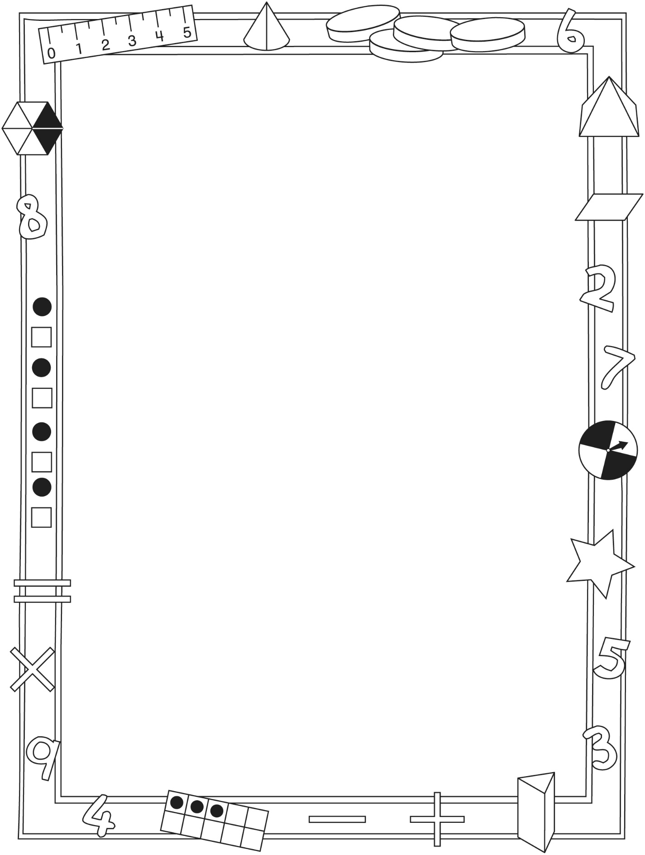

Note à l'enseignant(e)

Vous pouvez envoyer une lettre aux familles pour leur présenter le livret Trop, c’est combien ? et leur proposer quelques activités à faire à la maison avec leur enfant.

Composez votre lettre à l'aide de ce modèle et choisissez une ou deux activités proposées sur la Fiche 2-1 (l’activité en ligne) ou sur la Fiche 2-2. Il suffit de supprimer ces directives et de faire un copier-coller des activités choisies. Vous pouvez adapter ces activités en fonction de votre situation.

Vous aimeriez peut-être diriger les familles à notre site web www.pearsoncanada.ca/mlb/13WY-FR pour essayer de faire une activité interactive. Au besoin, il existe des notes pour les parents / enseignants pour l’activité, qui sont disponibles en anglais.

Activity Page 1
Math Focus: Estimate and group to skip-count to 50
- Model how to use the math tool by grouping one of the types of counters together.
- Have children finish sorting the counters into groups.
- Encourage them to skip-count to find the total number of counters.
- Children can click Show Another Way to check their answer.
- Prompt children to do the activity on the next page.

Activity Page 2
- Have children drag the counters into groups.
- Encourage them to skip-count to find the total number of counters.
- Children can click Show Another Way to check their answer.
- Prompt children to do the activity on the next page.

Activity Page 3
- Encourage children to skip-count to find the total number of counters.
- Children can click Show Another Way to check their answer.
Activités à faire à la maison et lettre
aux parents / tuteurs Fiche reproductible 2–2

Chers parents / tuteurs,

Dans notre étude de ce livret Trop, c'est combien ?, nous avons particulièrement mis l'accent sur ces compétences mathématiques : estimer et regrouper pour compter par bonds jusqu'à 50 et comparer les quantités jusqu'à 50. Nous vous suggérons ces activités à effectuer à la maison avec votre enfant.

– – – – – – – – – – – – – – – – – – – – – – – – – – – – – – – – – – – – – – – – – –

Lire l'histoire : En lisant cette histoire, amusez-vous à estimer le nombre d'objets dans les différentes collections avant de les compter. Encouragez votre enfant à réciter ou à chanter la séquence de nombres. Vous verrez ainsi s'il ou elle peut réciter aisément les nombres successifs d'une séquence donnée.

– – – – – – – – – – – – – – – – – – – – – – – – – – – – – – – – – – – – – – – – – –

Compter de différentes façons : Incitez votre enfant à compter par bonds de 2, de 5 et de 10. Trouvez à la maison des collections d'objets que vous pouvez compter. Demandez à votre enfant de faire une estimation de son nombre ; groupez-les ensuite (en groupes de 2, 5 ou 10) et comptez-les à deux reprises pour confirmer le total. Essayez de trouver des objets qui vont en paires (chaussettes, souliers, yeux) ou par groupes de cinq (orteils, doigts) ou de dix (orteils, doigts).

– – – – – – – – – – – – – – – – – – – – – – – – – – – – – – – – – – – – – – – – – –

Une pleine poignée : Prenez tous les deux une pleine poignée de petits objets (boutons, boules de coton, trombones ou autres) et jetez-les sur une table ou sur le plancher en deux tas séparés. Chacun de vous observe ses objets, dit combien il ou elle pense en avoir et s'il ou elle pense en avoir plus, moins ou le même nombre que l'autre. Regroupez vos objets en groupes de 2, 5 ou 10 et comptez-les pour savoir combien il y en a et qui en a le plus.

– – – – – – – – – – – – – – – – – – – – – – – – – – – – – – – – – – – – – – – – – –

Sincèrement,

___________________________

Connecting Home and School Fiche reproductible 2–3

Dear Family:

We have been working on How Many is Too Many?, which focuses on Estimating, and Grouping to Skip Count to 50 and Comparing Quantities to 50. Try this activity at home with your child.

– – – – – – – – – – – – – – – – – – – – – – – – – – – – – – – – – – – – – – – – – –

Reading the Story: As you read the story, enjoy estimating (your best guess as to how many there are) and counting the collections. Encourage your child to chant the counting sequences. You might find your child keeps the chanting and pattern going by naming the next numbers in the sequence.

– – – – – – – – – – – – – – – – – – – – – – – – – – – – – – – – – – – – – – – – – –

Counting in Different Ways: Invite your child to count by 2s, 5s, and 10s. Find collections of items in your home to count. Ask your child to estimate how many he/she thinks there are; group them (by 2s, 5s, 10s) and then count and recount to find out how many. You might look for and count items that come in pairs (socks, shoes, mittens, eyes in your family); or fives (fingers, toes); or tens (fingers, toes).

– – – – – – – – – – – – – – – – – – – – – – – – – – – – – – – – – – – – – – – – – –

Handfuls: Grab a handful of small objects (buttons, cotton swabs, paper clips, etc.) along with your child and spill them onto a work area. You both look at your objects, announce how many you think you have, and whether you think you have more than, fewer than, or the same number as the other. Group your items (by 2s, 5s, or 10s), count to determine how many there are, then talk and decide who has more.

– – – – – – – – – – – – – – – – – – – – – – – – – – – – – – – – – – – – – – – – – –

Sincerely,

___________________________

Grilles de 10 Fiche reproductible 3

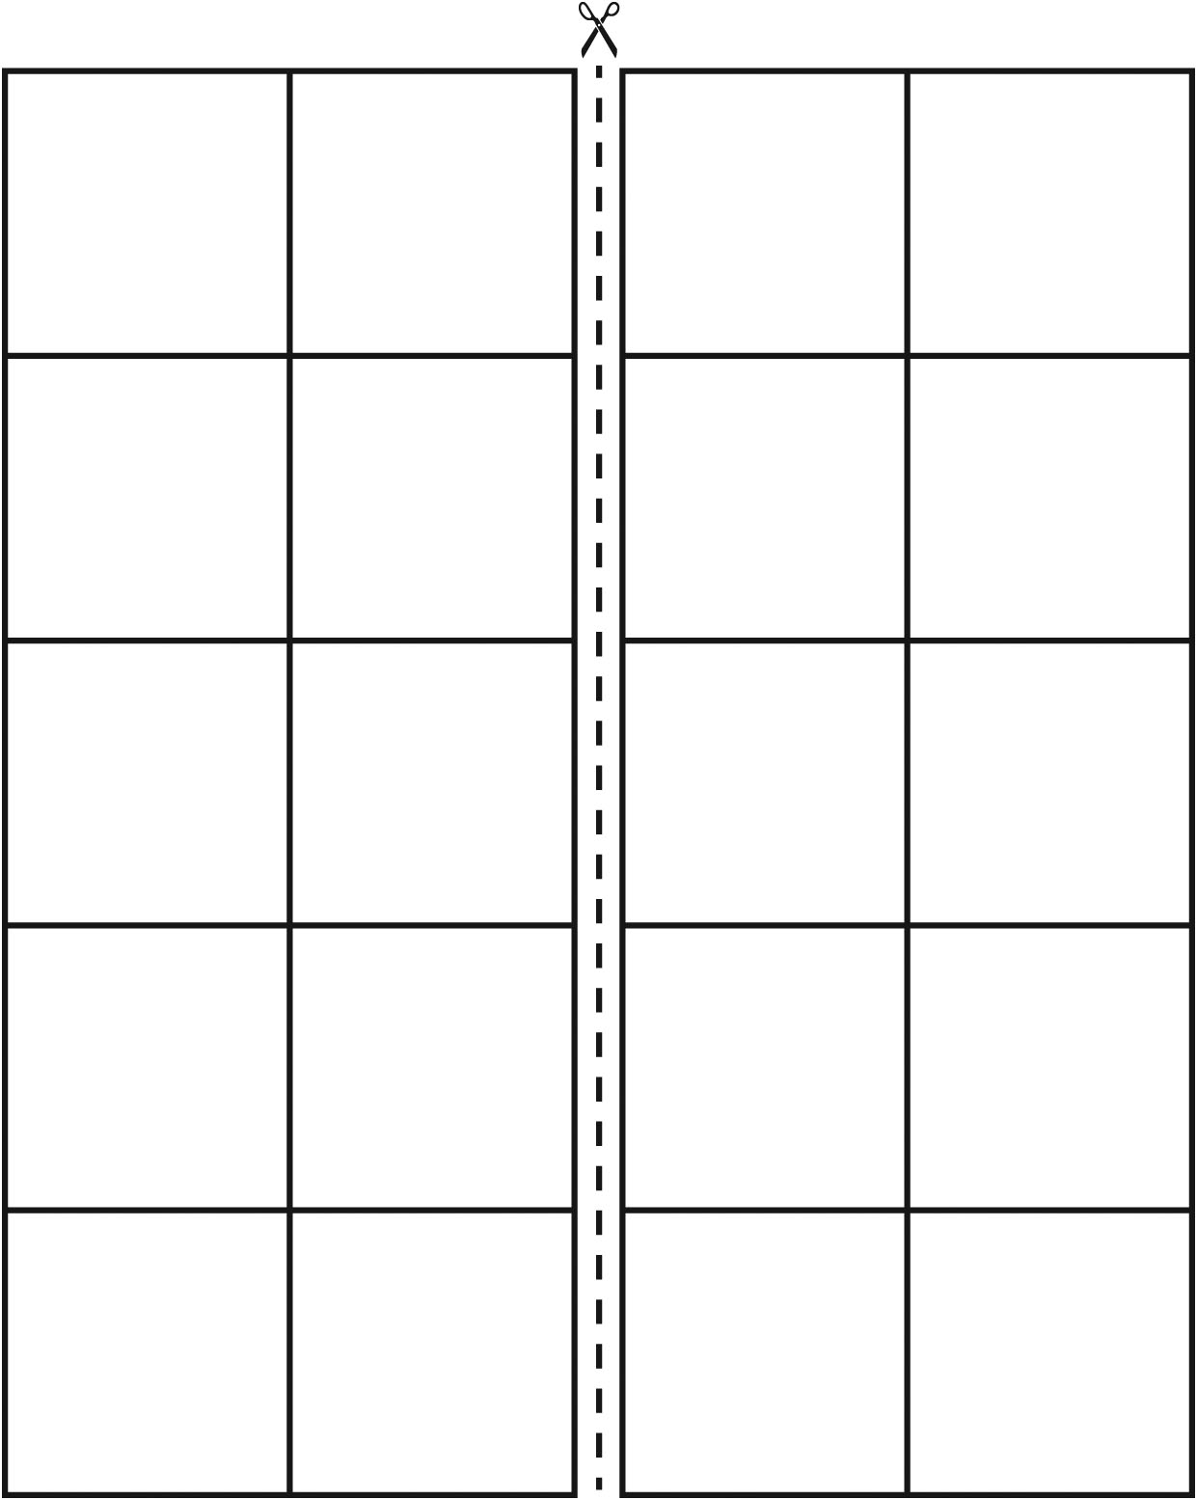

Résultats de comptage Fiche reproductible 4
Nom : _________________________________________

J'ai estimé... | J'ai compté... | J'ai compté  de nouveau...

Tableau de 100 Fiche reproductible 5

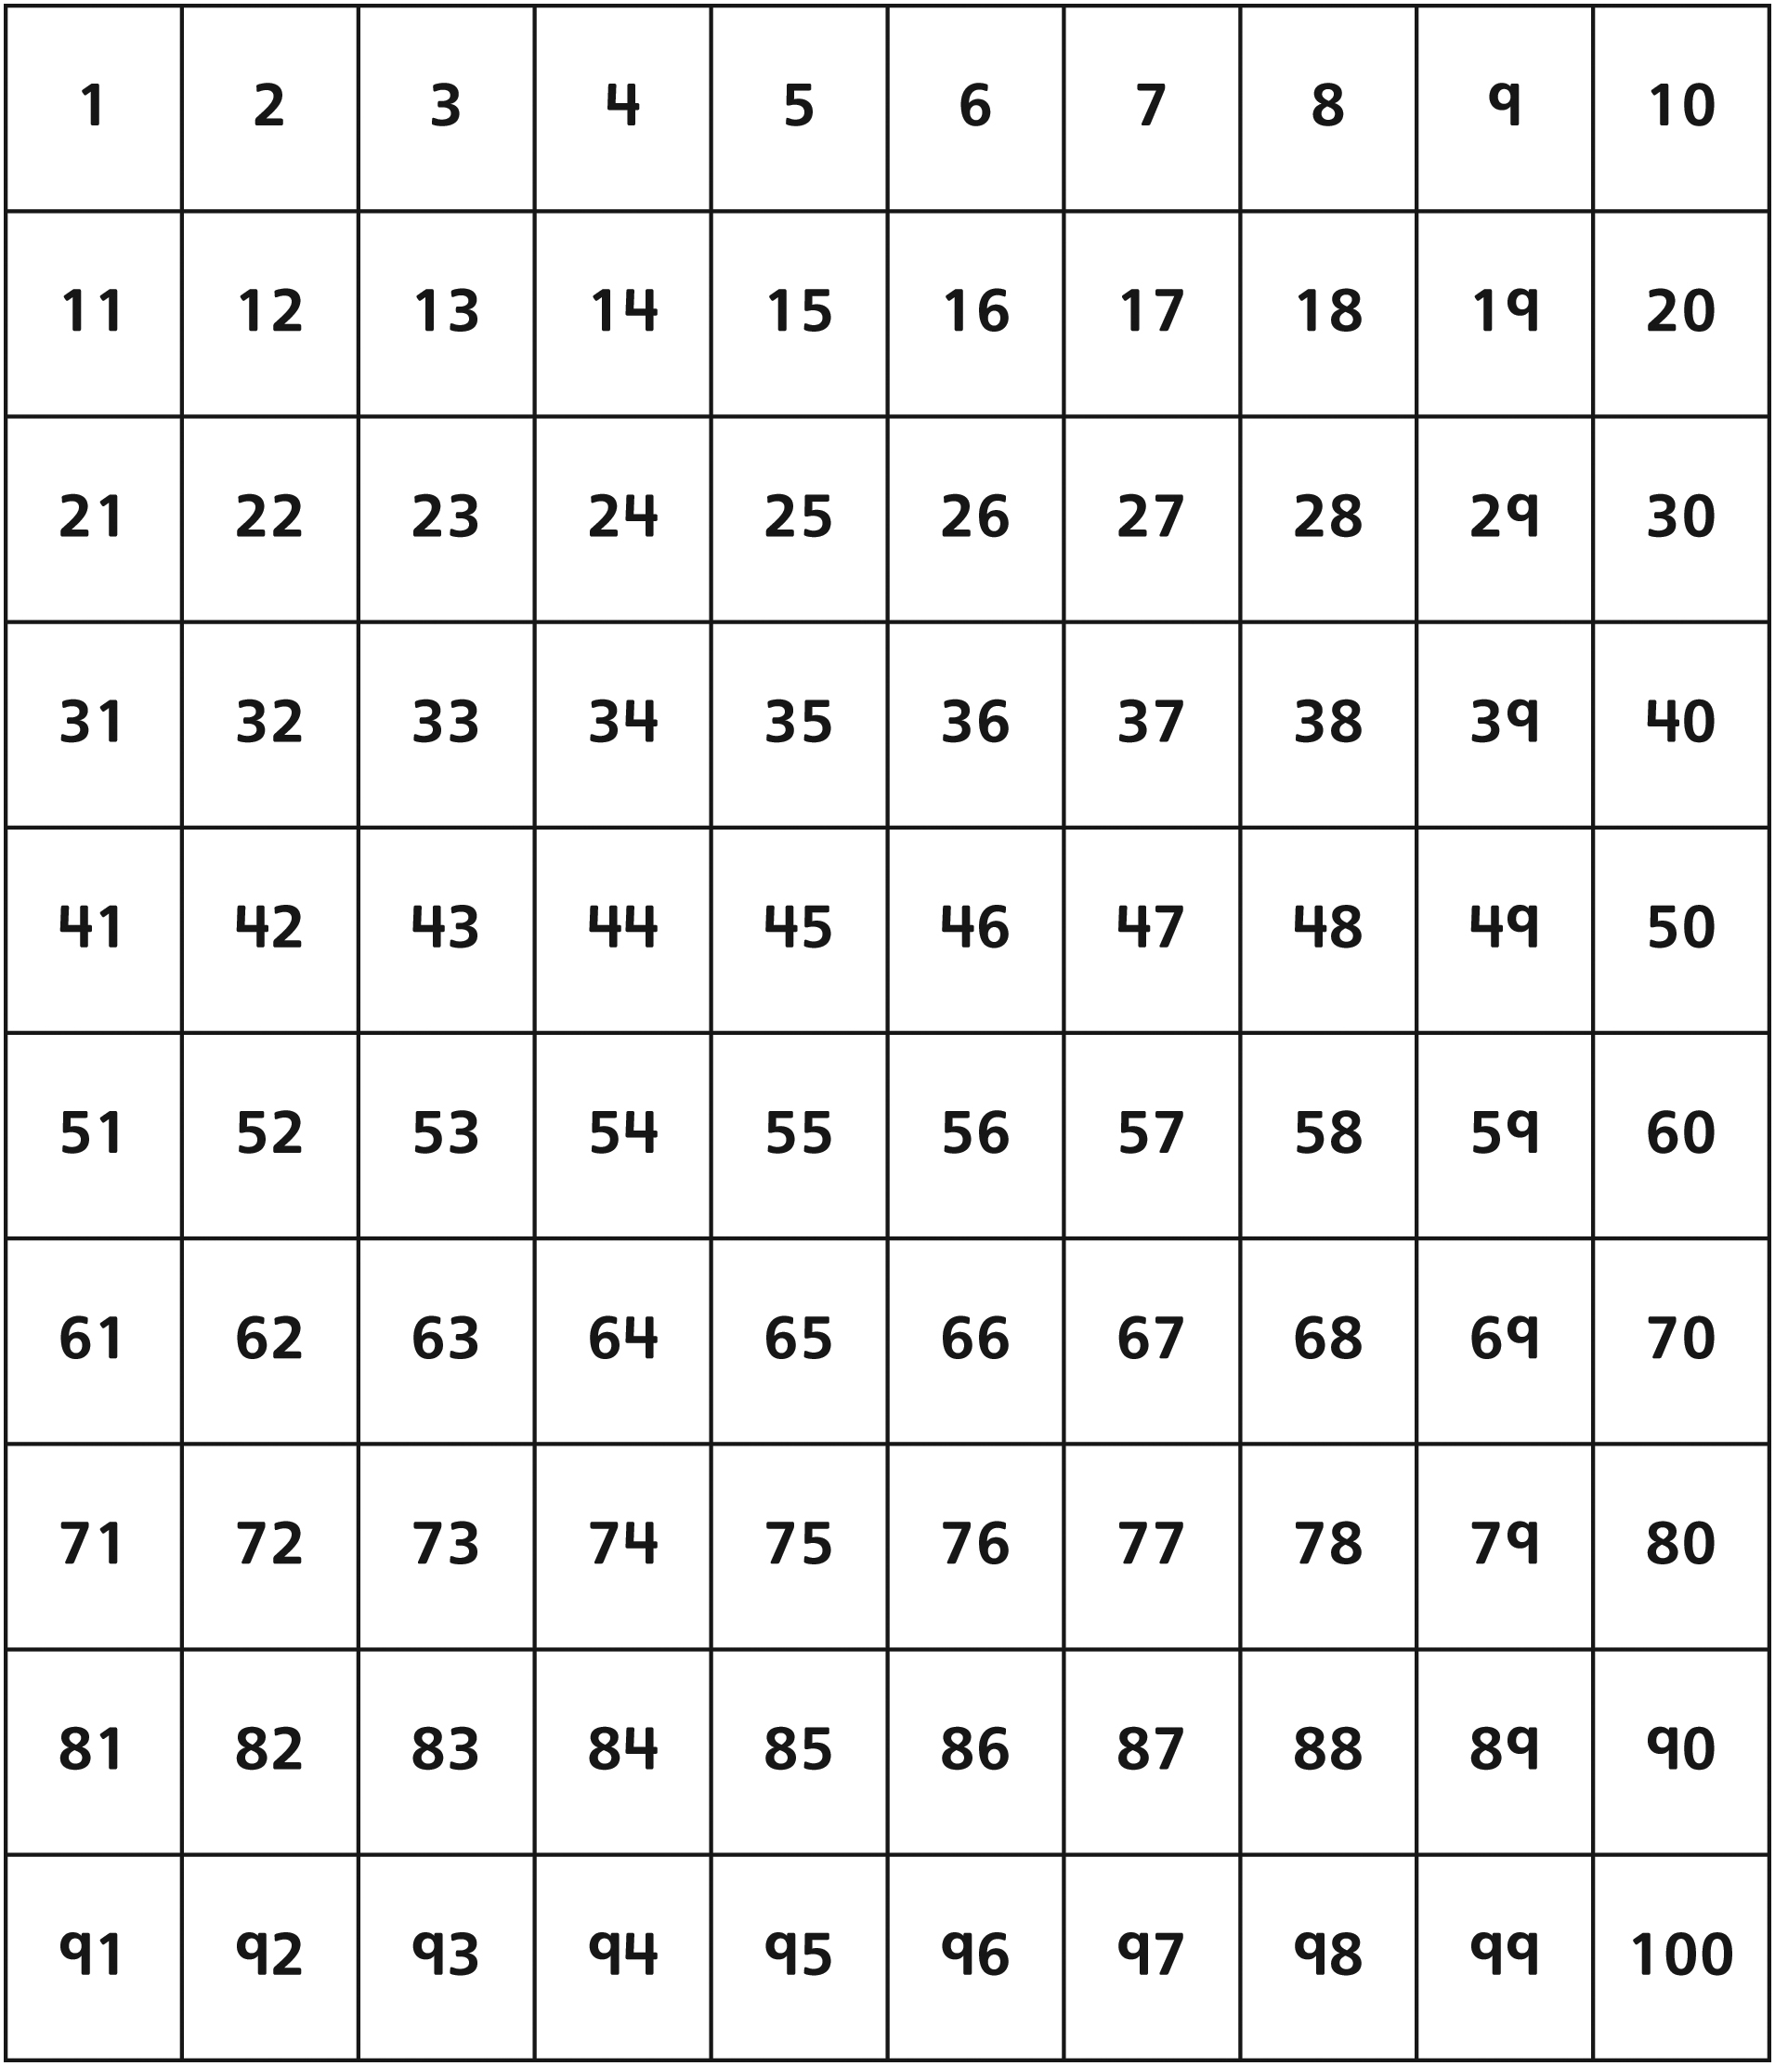

Tableau de 50 Fiche reproductible 6

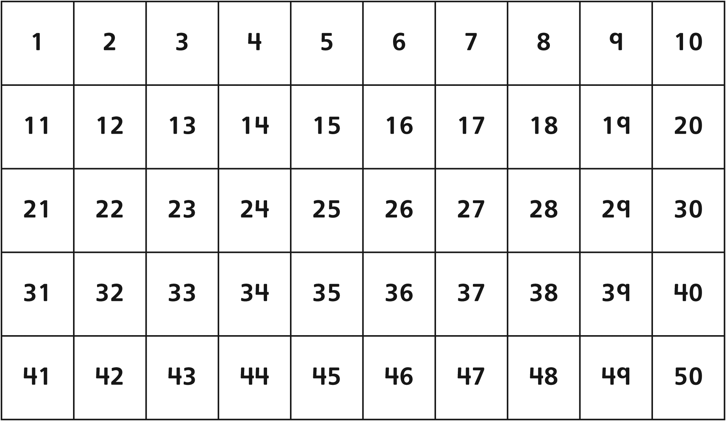

– – – – – – – – – – – – – – – – – – – – – – – – – – – – – – – – – – – – – – – – – –

Double grille de 10 Fiche reproductible 7

Est-ce que j'en Fiche reproductible 8
ai trop ? Résultats

Il vous faudra :
• Des jetons
• Un jeton dont une face est marquée « Plus » et l'autre face est marquée « Moins »
• Des grilles de 10 ou doubles-grilles de 10
• Fiches sur lesquelles sont inscrites 20, 30 et 40, tournées faces vers le bas

Règles du jeu :
• À tour de rôle, retournez une fiche.
• Prenez une poignée de jetons en essayant d'en prendre le nombre indiqué par votre fiche.
• Comptez les jetons de votre poignée.
• Vous marquez 2 points si vous avez pris le même nombre de jetons que celui indiqué sur votre fiche.
• Si vous n'avez pas le même nombre, tirez à pile ou face le jeton marqué « Plus » d'un côté et « Moins » de l'autre.
• Vous marquez 1 point si le jeton tombe du côté correspondant à votre nombre de jetons (plus ou moins que le nombre de la fiche).

Tour | Joueur 1 | Joueur 2
1
2
3
4
5
 | Total : | Total :

Problèmes à résoudre Fiche reproductible 9–1
– – – – – – – – – – – – – – – – – – – – – – – – – – – – – – – – – – – – – – – – – –

Combien y a-t-il de lignes ? ___________________

Combien en as-tu comptées ? ____________________________________________

– – – – – – – – – – – – – – – – – – – – – – – – – – – – – – – – – – – – – – – – – –
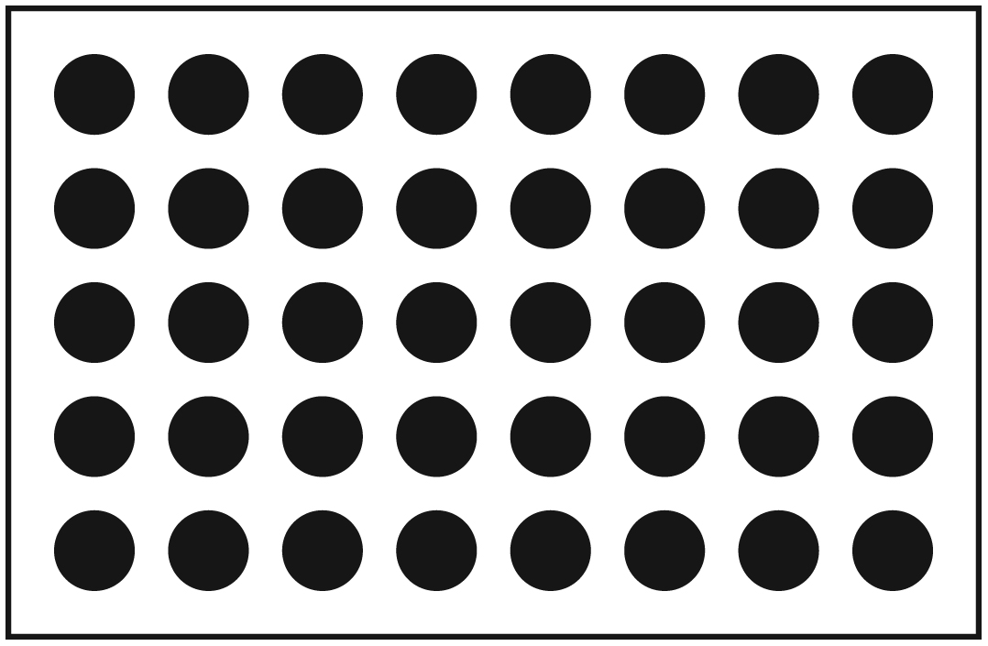

Combien y a-t-il de points ? __________________

Combien en as-tu comptés ? _____________________________________________

Problèmes à résoudre Fiche reproductible 9–2
– – – – – – – – – – – – – – – – – – – – – – – – – – – – – – – – – – – – – – – – – –
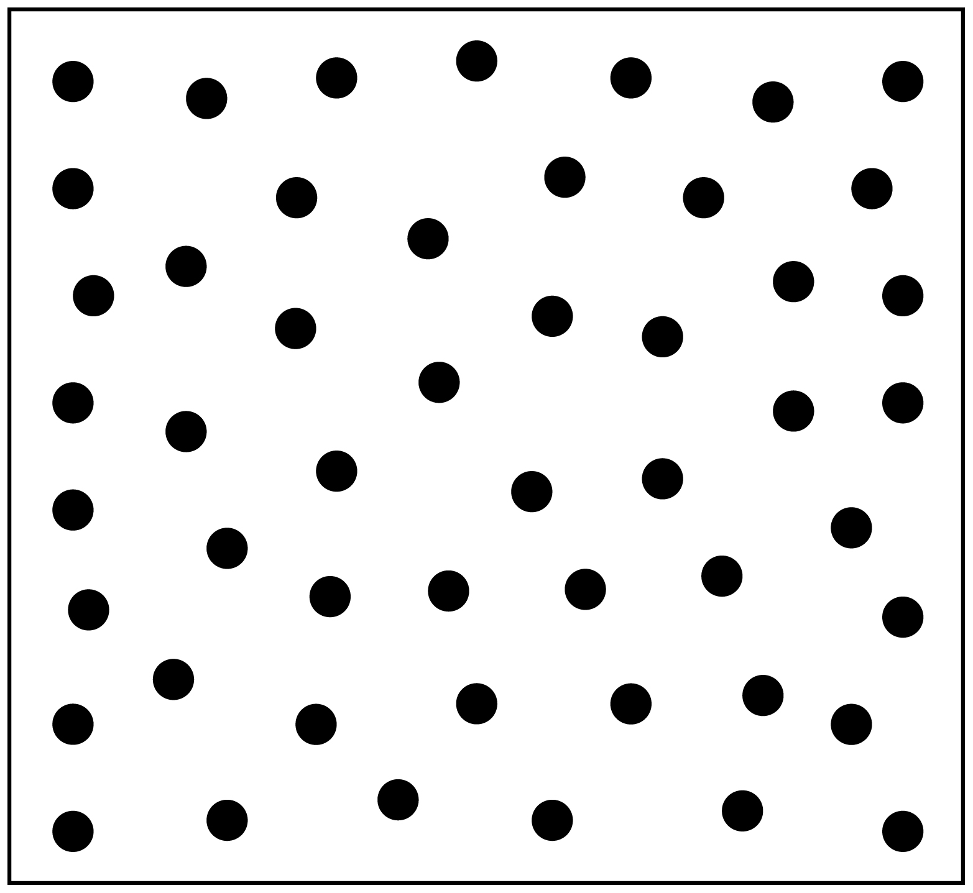

Combien y a-t-il de points ? __________________

Combien en as-tu comptés ? _____________________________________________
– – – – – – – – – – – – – – – – – – – – – – – – – – – – – – – – – – – – – – – – – –
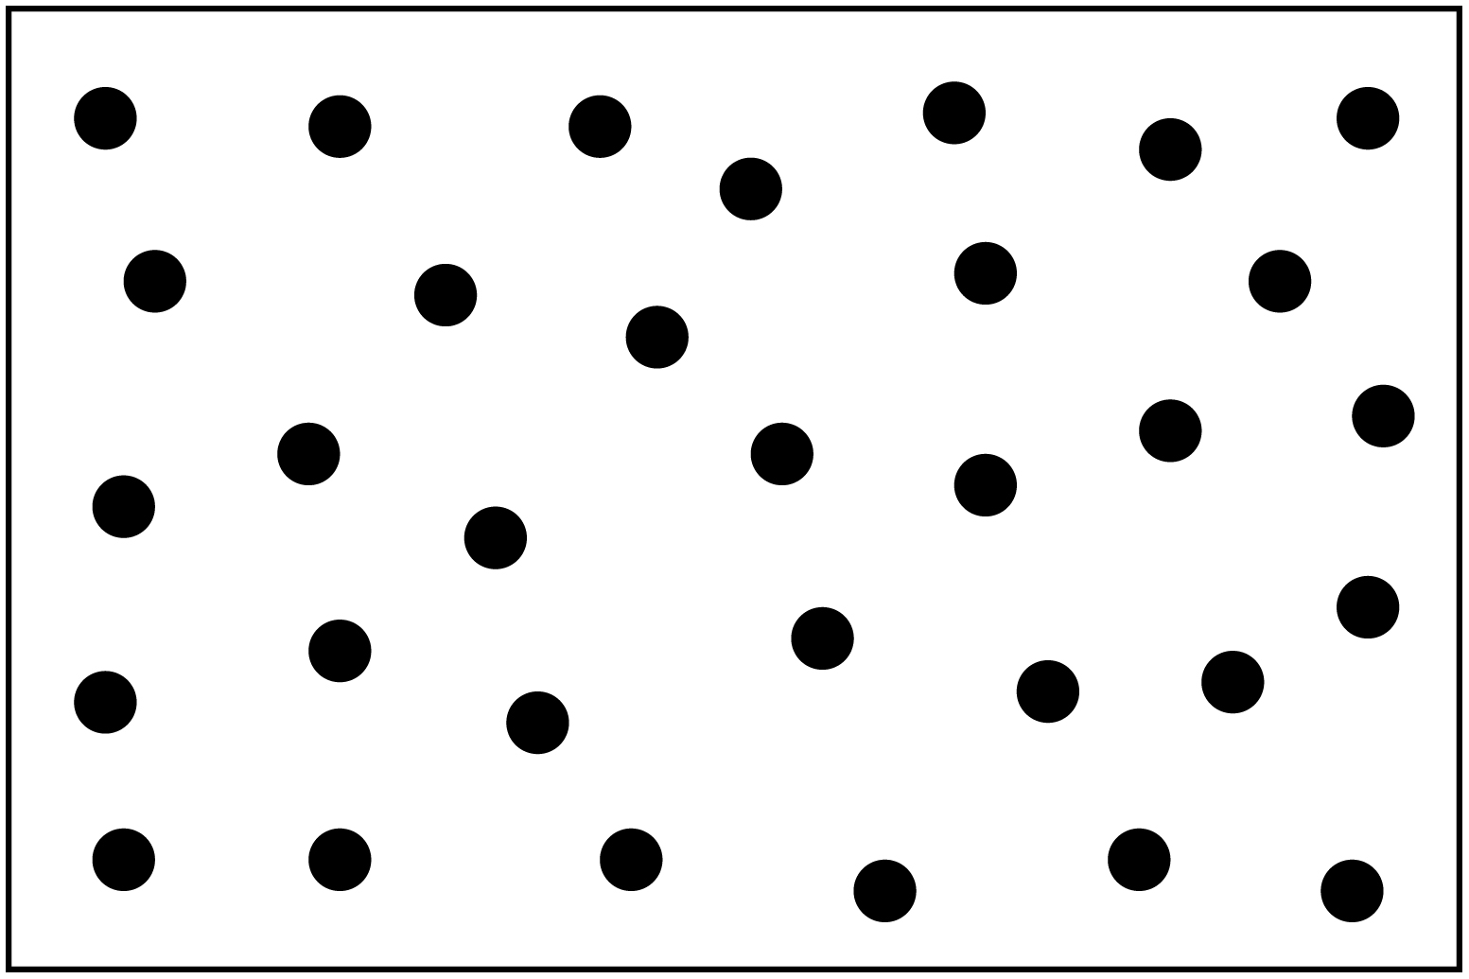

Combien y a-t-il de points ? __________________

Combien en as-tu comptés ? _____________________________________________

